ДОМАШНИЕ ЖИВОТНЫЕ  Раскрась весёлого щенка так, как показано на рисунке. Повтори, как он разговаривает (гав-гав).  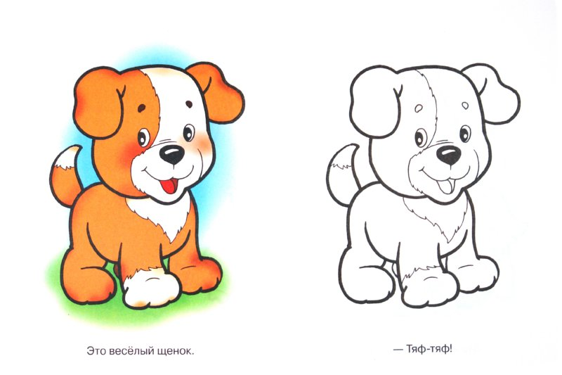 | ДОМАШНИЕ ЖИВОТНЫЕ  Раскрась весёлого щенка так, как показано на рисунке. Повтори, как он разговаривает (гав-гав).

ДОМАШНИЕ ЖИВОТНЫЕ  Показать и назвать домашних животных, проговорить как они разговаривают (какие звуки издают). Раскрасить животных нужным цветом.  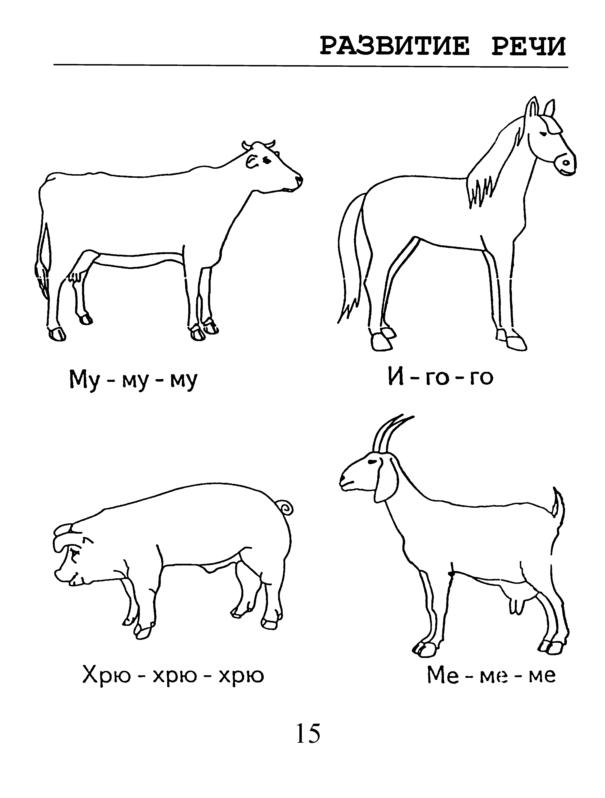 | Раскрасить большой паровоз в красный цвет, а маленький – в синий. Спросить, кто едет в большом паровозике, а кто в маленьком.  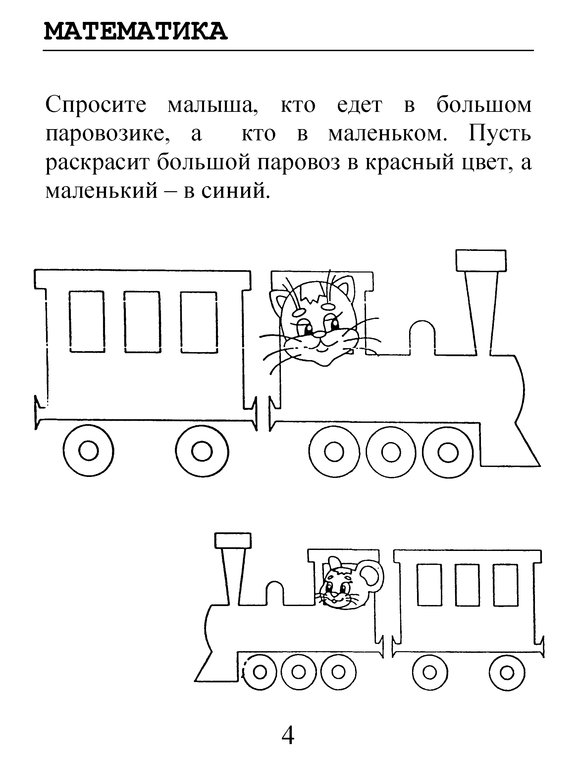

ДОМАШНИЕ ЖИВОТНЫЕ  Показать у собаки части тела (голову, хвост, уши, туловище, лапы). Раскрасить собачку.  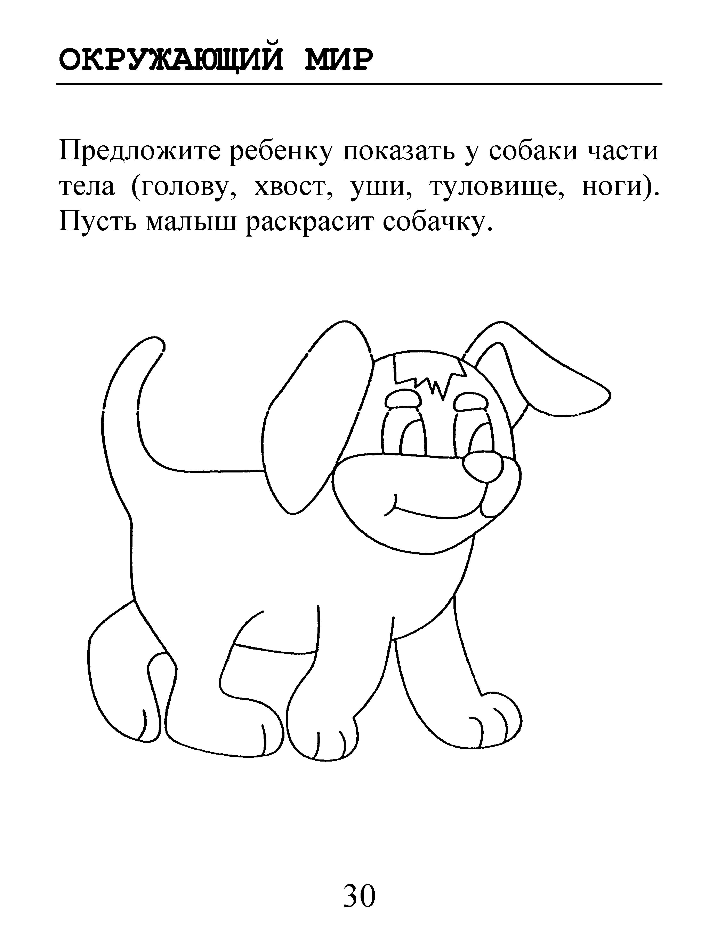 | Раскрасить длинные карандаши в красный цвет,  а короткие – в зелёный.  